深圳国泰安教育技术股份有限公司 | 版本 | 密级 | 页数
深圳国泰安教育技术股份有限公司 | V2.0 | 机密 | 共8页
深圳国泰安教育技术股份有限公司 | 文档编号: GTA_CMMI_GuiDeLine_PPQA G01

国泰安质量保证指南

作者 | 付艳华、叶伦灼 | 编制日期 | 2014-9-20
审核 | 黄文 | 审核日期 | 2015-10-26
批准 | 陈工孟 | 批准日期 | 2015-10-30

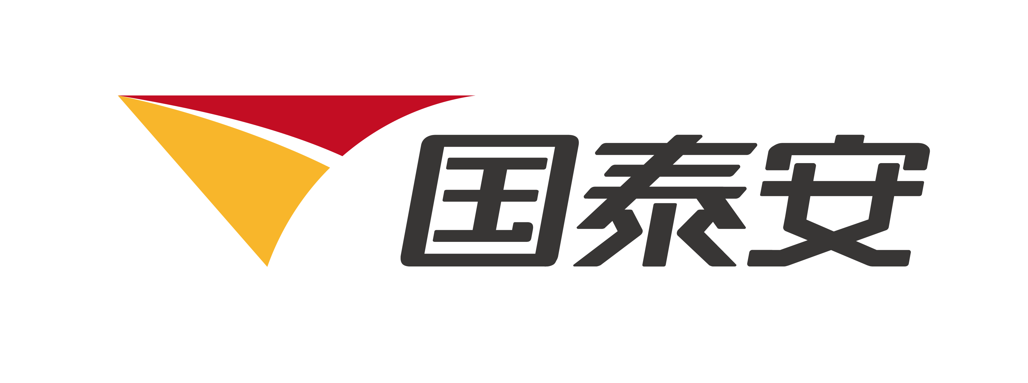

深圳国泰安教育技术股份有限公司
版权所有 侵权必究
文档修改记录
版号 | 修改日期 | 修改内容 | 修改人
V1.0 | 2011-07-03 | 根据CMMI过程改进要求编制该文档 | 付艳华
V1.5 | 2014-10-9 | 修订各阶段QA工作职责与内容 | 叶伦灼
V2.0 | 2015-10-30 | 正式发布CMMI四流程文档 | /

目录
1. 概要 1
1.1. 目的 1
1.2. 范围 1
2. 缩略语 1
3. QA流程 1
3.1. QA流程 1
3.1.1. 准入条件 1
3.1.2. 输入 2
3.1.3. 过程流程 2
3.1.4.过程描述 2
3.1.5.输出 4
3.1.6.准出条件 4
3.2. QA管理 4
3.2.1. 周报、周会 4
3.2.2. 交叉检查 4
4. QA项目工作指引 5
4.1. 范围 5
4.2. 公司项目类型： 5
4.3. 立项阶段 5
4.3.1. 第一阶段：产品立项 5
4.3.2. 第二阶段：项目立项 8
4.4. 需求＆项目策划阶段 11
4.5. 设计阶段 13
4.6. 编码阶段 15
4.7. 测试阶段 16
4.8. 验收阶段 18
4.9. 体验阶段 20
4.10. 补充说明 20

概要

目的
本文档的主要目的是描述质量保证工作的流程，明确质量保证活动的覆盖范围，指导并规范质量保证工作。

范围
- 适用于公司所有项目的过程与产品质量保证活动。
- EPG、QA、公司级配置管理、公司级培训。
- 适用于产品生命周期内的QA审计。
- 内审、外审中进行，并保留有相应证据。

缩略语
缩写 | 英文全称 | 中文全称
PM | Project Manager | 项目经理
OQA | Organization Quality Assurance | 组织级质量保证工程师
PQA | Product Quality Assurance | 产品级质量保证工程师
SQA | Software Quality Assurance | 项目级质量保证工程师
EPG | Engineering Process Group | 工程过程组

QA流程

QA流程

准入条件
- 项目立项开始

输入
- 项目立项意向（业务需求、立项报告或立项审批表）

过程流程
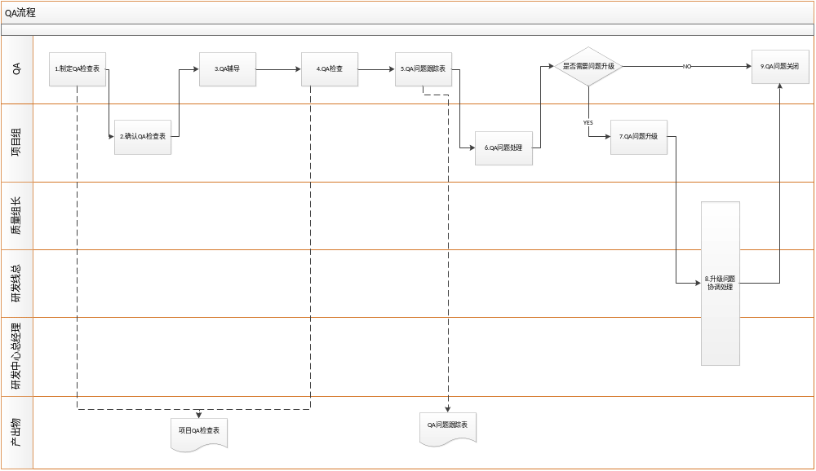

3.1.4.过程描述
- 制定《项目QA检查表》：
- 由对接好的QA承担本项目QA工作，如没有固定对接QA，则由质量组长指定。
- 由项目经理申请，QA基于裁剪申请（流程配置表）和项目计划制订《项目QA检查表》。
- 确认项目《项目QA检查表》：
1）QA将《项目QA检查表》发送给三方确认，确认内容执行。
- QA辅导
- QA定期(一般不低于每周一次)或事件驱动(例如，阶段开始、阶段结束、特殊事件发生等)基于项目运行情况预测近期项目中可能出现的产品/过程问题。
- QA根据预测提前向项目组、测试组提供相关辅导，以尽可能减少问题发生。
- 执行《项目QA检查表》：
  - QA通过以下方式理解项目组、测试组的实际状况：
  - 不低于每周一次，对照QA检查表进行检查。
  - 接受项目组、测试组邮件。一般地，项目组的各种邮件应抄送给QA，而以下邮件是必须发送给QA的：与客户的沟通邮件、需求变更、阶段需求调整、阶段计划调整、文档评审、会议通知、项目各种报告、基线建立等。
  - 参加项目组、测试组例会。
  - 不低于每周一次，对照项目组、测试组的计划与日程表查看进展。
  - 不低于每周一次，检查配置库。
  - 检查关键工作产品。包括项目计划、各阶段关键工作产物、项目进展报告、评审报告、测试报告等。QA检查工作产品的主要关注点在于：
    - 形式的符合情况：例如，是否使用模板，有无章节遗漏等。
    - 标准的符合情况：例如，测试通过是否满足既定的标准等。
    - 内容的符合情况：例如，产品设计是否与需求对应。
  - 基于对实际状况的理解，对照适用于项目组、测试组的要求和标准，QA将发现的所有问题记录在《项目QA问题跟踪表》。
  - 对于已发生的重大的质量事故、过程事故，QA(必要时会同EPG)应向相关领导出具书面的分析报告，分析问题原因，提出当前对策及未来建议。（产品QA的职责，主导分析产品质量及推动解决），项目内发现的问题组织推动解决。
- QA问题处理：
- QA将发现的问题发送给项目经理，或活动负责的角色，必要时进行当面沟通。
- 项目经理必须在2个工作日内回复QA问题的解决计划。
- 项目经理按计划处理QA问题。
- QA问题跟踪：
QA人员定期(不低于每周一次)或事件驱动地跟踪问题直到关闭
- QA问题升级：
  - 以下情况下，QA人员将问题升级：
  - 未按要求回复QA问题解决计划，未按计划解决QA问题
  - 就QA问题的认定双方不能达成一致
  - 就QA问题的解决计划双方不能达成一致
  - 违反常规的工作礼仪
  - 升级流程：
QA人员将待升级的问题发送给项目经理的直接上级，抄送给质量组组长。如果问题得不到解决，问题逐级升级，必要时，升级到公司高层。
- 升级问题协调处理：
  - 接受到QA升级的管理人员在2个工作日内协调升级问题。
  - 接收到QA升级问题的管理人员应在协调后给出结论，或者强制执行或者豁免。管理人员应慎重使用豁免权.

3.1.5.输出
- 《项目QA检查表》
- 《项目QA问题跟踪表》

3.1.6.准出条件
- 项目结束

QA管理

周报、周会
- QA定期（每周）总结个人工作，根据《QA个人工作周报》版填写QA周报以邮件形式发送给质量保证组组长。
- QA定期(每周)总结QA工作，根据《项目QA问题跟踪表》模版填写《项目QA问题跟踪表》并以邮件的形式发送给质量保证组组长、研发线总、事业部群总及其他项目干系人。
- QA定期(每月)总结QA工作，<输出研发质量月报> 并以邮件的形式发送给质量保证组组长、项目干系人、研发线总、事业部群总、公司高层。
- 质量保证组组长召集QA每周召开例会，参加人员为全体QA、质量保证组组长，在会上讨论QA周报中的问题并填写好定下的结论，将结论发送给PM、测试组长、测试经理、研发线总、事业部群总、质量组组长、全体QA。

交叉检查
- 质量组组长制定QA交叉检查计划。
- QA按计划每半年执行交叉检查。以对照《审计Checklist》检查、对照项目组、测试组的计划与日程表查看进展、检查配置库、检查关键工作产品为主。不但检查项目组、测试组的工作，也检查QA的工作。
- 检查结束，QA组长组织召开会议，交流结果、确认问题，全体QA、质量保证组组长参加。
- 确认后的个性问题纳入相关项目的QA问题表进行跟踪。
- 确认后的共性问题提交EPG、质量组组长。

QA项目工作指引

范围
本章的主要内容包含了质量保证工程师在各个阶段的主要工作指引以及相关注意事项。

公司项目类型：
- 按照项目规模分类（A类）：
项目类型 | 规模范围
大型项目 | 40人月以上
普通项目 | 10-40人月
微型项目 | 3-10人月
运维&补丁&Demo项目 | 3人月以下
应急任务（可以不立项） | 10人天以下
- 按照产品类型分类（B类）：
项目类型 | 项目特点
新产品立项 | 通过市场探索进行的产品立项
既有产品立项 | 基于版本规划进行的升级立项
定制产品立项 | 通过客户要求进行的产品立项

立项阶段

第一阶段：产品立项
- 立项流程
- 非定制项目
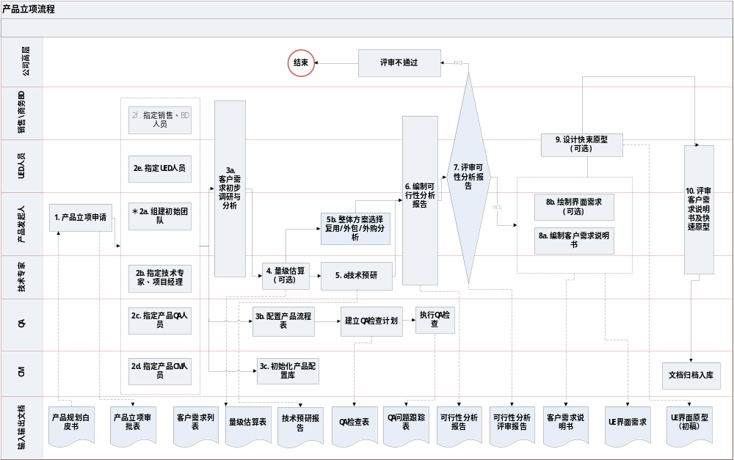
- 定制项目
定制产品的产品立项流程融入在相应的定制项目的立项流程中，此处不体现。
- PQA开始介入产品立项的触发条件：
产品经理提出立项意向，向质量组长提出项目PQA需求，QA经理受理需求并指派PQA到指定项目，指导完成产品立项。
- 工作指引：
PQA为产品经理和项目经理提供产品的立项及注意事项辅导。
    - 立项审批表
- 审批表上的产品概述是否准确。
- 审批表上是否明确了项目团队或者是给出了意向的项目团队。
- 审批表上是否明确了立项阶段各活动的决策时间点。
- PQA需要关注立项审批表上的项目信息是否是产品经理与研发进行了充分沟通所确定的，是否跟立项评审结论及客户需求说明书一致。
    - 客户需求的编制
- 客户需求列表作为产品立项的初期文件，PQA需要关注产品经理是否是在充分调研和分析用户需求的基础上完成了该文档。
- 客户需求说明作为指导整个项目的需求描述性文档，PQA需要关注产品经理是否基于评审通过的客户需求列表来进一步编制该文档；若没有产出客户需求列表，则需要PQA关注是否基于充分的用户需求来编制该文档。
- 《客户需求说明书》中，功能性需求和非功能性需求必须严格按照公司的规定进行编号，若编号不符合，PQA需指出；编号规则参考《需求-设计-测试需求-测试用例 对应关系编码规则(修订).doc》。
    - 可行性分析的编制
- 可行性报告是对整个产品可发展性的论述和说明，PQA需要关注该文档的内容是否完整，全部内容在评审会议上是不是都有相关的评审人提出意见或建议，其中，市场可行性和技术可行性两大重点内容，PQA关注其分析内容是否得到了评审人员的认可。
- 若可行性需要经过多次评审，PQA需要关注上一次评审指出的问题是否得到修正。
    - 评审活动的跟进
- 产品立项阶段，重点评审活动有：《可行性分析报告》、《客户需求说明书》。具体可参考《流程配置表》。
- 参照《评审指南》，促进阶段评审会议的开展并参加会议，提出评审文档或评审过程中存在的问题，关注评审的开展是否遵循《评审指南》；跟进评审发现问题的闭环情况。
- 不同产品类型的立项注意事项：
- 新产品立项注意事项概述：
新产品立项是事业部通过市场反馈或市场调研分析，而提出的立项申请。对于此类项目，PQA在指导立项工作时：
- 引导产品经理使用正确的《XXX_可行性分析报告（新产品开发）》模板；关注报告中各点的编写情况，检查报告中的描述文字是否只是词语的堆砌，缺乏实际意义。
- 可行性分析报告评审时，关注关键角色的参与情况，同时也着重收集事业部领导、研发部领导对可行性分析所提的意见或建议。
- 既有产品立项注意事项概述：
既有产品立项是产品经理根据产品版本规划，提出既有产品升级立项申请。对于类项目，PQA在指导立项工作时：
- 引导产品经理使用正确的《XXX_可行性分析报告（既有产品升级）》模板，了解产品与初次立项时的规划是否有了变化，这些变化是否在可行性分析报告里有体现，报告是否有针对升级功能做了描述、是否分析了升级的影响；检查报告中的描述文字是否只是词语的堆砌，缺乏实际意义。
- 可行性分析报告评审时，关注关键角色的参与情况，同时也着重收集事业部领导、研发部领导对可行性分析中记录的发生变化的部分所提的意见或建议。
- 定制产品立项注意事项概述：
定制产品立项是产品经理根据客户提出的需求，进行的产品立项申请。此类项目可能是一个新产品立项，也可能是基于既有产品做升级或功能修改。PQA在指导立项工作时：
- 需关注产品经理是否提交《开发合同》复印件到流程管理部备案。
- 引导产品经理使用正确的《XXX_可行性分析报告（客户定制产品）》模板。对于可行性报告的检查，可以根据具体情况参考“新产品立项注意事项概述”或“既有产品立项注意事项概述”。
- PQA需关注《可行性分析报告》及《客户需求说明书》中是否都清晰描述了合同中的验收标准及技术指标。若合同中的验收标准及技术指标都没有得到体现，PQA需与产品经理和项目经理进一步沟通确认
- 本阶段PQA工作输出
文档输出：《PQA检查表》
活动输出：可行性分析报告评审、客户需求评审、PQA审计

第二阶段：项目立项
- 立项流程
- 瀑布且非定制项目
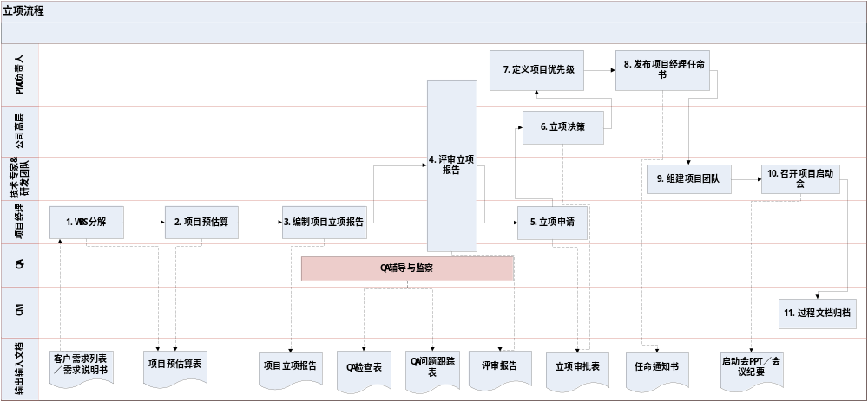
- 定制项目
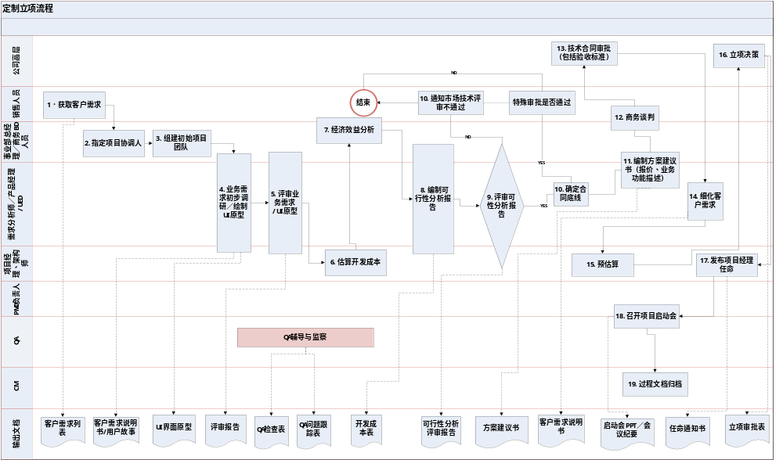
- QA开始介入项目立项的触发条件
客户需求说明书评审通过后，项目经理即可启动项目立项的筹备工作。此时，QA也同步跟进立项事宜。
- 工作指引：
QA为项目经理提供项目的立项及注意事项辅导。
说明：定制项目的产品立项部分的工作指引，可参考非定制项目，此处不做特殊介绍。
- 量级估算：
- 量级估算是基于客户需求列表或未评审的客户需求说明书进行的，估算的方式只简单按照阶段周期乘以阶段投入人力来进行。QA在检查量级估算的过程中，要注意几点：
- 估算是基于初步的客户需求来进行的。
- 量级估算是考虑的投入的人力，而不是投入人数。
- WBS分解。
- 客户需求说明书评审通过后，项目经理按照需求，进行第一次工作任务分解。
- QA要重点关注WBS的初步分解粒度，一般一项任务的工时最多不超过40小时，超过40小时，说明可能是因为任务分解粒度太粗。
- 预估算
预估算基于评审通过的客户需求说明书，以及WBS来进行。QA在跟进过程中，应着重关注：
- 是否采用了组织级的估算表？
- 估算方法是否来源于组织级估算表？估算方法使用是否准确？
- 估算表的功能点列表是否与客户需求说明书以及WBS契合？
- 预估算的估算结果与量级估算的结果偏差应该控制在20%以下，若偏差超过20%，则需要评估偏差原因，并制定相关的应对措施。
- 立项报告
- 对于预估算规模超过40人月的项目，需要出具立项报告。小于40人月的项目，不做强制要求。
- 立项报告应该经由正式评审通过后，方可作为立项依据。
- 立项审批
- 立项审批表上需要写明项目的信息。
- 对于已经识别出的风险，需要在立项审批表上列出。
- 不同项目类型的立项注意事项
- 大型项目立项注意事项概述：
大型项目的工作规模大，体现在投入人力多或者项目周期长，或是两个方面共同作用。对于此类项目，QA在指导立项工作时：
- QA需要重点关注可行性分析报告中的技术可行性的分析、人力风险分析、项目依赖分析是否在立项时得出相应的结论或解决措施。
- QA重点对项目经理和项目团队开展流程培训/辅导。
- QA在初期就要开始参与项目风险管理，协助项目经理和项目团队尽早识别各类风险并辅导、督促项目经理安排规避措施（特别声明：所有项目都需要QA在初期就参与项目风险管理，这里只是强调大型项目中QA可能需要更多地投入到这一方面的工作）。
- 普通项目立项注意事项概述：
普通项目目前是公司的主要项目类型，QA在指导立项工作时：
- 识别项目经理经验，重点对新项目经理进行流程及项目管理辅导。
- 这一类项目的规模跨度较大，QA需要关注是不是存在压缩项目周期的情况，如果是则了解是什么原因导致需要压缩项目周期、是不是得到了各方的认可。对于存在有风险的地方要及时挖掘。
- 微型项目立项注意事项概述：
微型项目以功能升级或缺陷修复为主，QA在指导立项工作时：
- 若产品经理不输出可行性分析报告，需要了解项目的关键事项是否得到项目干系人的一致认可。
- 若项目为缺陷修复，需要关注遗留缺陷和客户反馈的问题都体现在了客户需求中。
- 其他可参考大型或普通项目。
- 运维&补丁&DEMO项目立项注意事项概述：
运维&补丁&DEMO项目一般是为了修复紧急缺陷或处理运维事件或用于事业部进行产品推广、市场调研而进行的立项，该类项目由于规模很小，一般不在立项环节做太多要求，QA着重辅导立项审批环节即可。
- 本阶段QA工作输出
文档输出：QA检查表
活动输出：立项报告评审（可选）

需求＆项目策划阶段
- QA开始介入需求＆项目策划阶段的触发条件
立项决策通过。
- 需求＆项目策划阶段流程
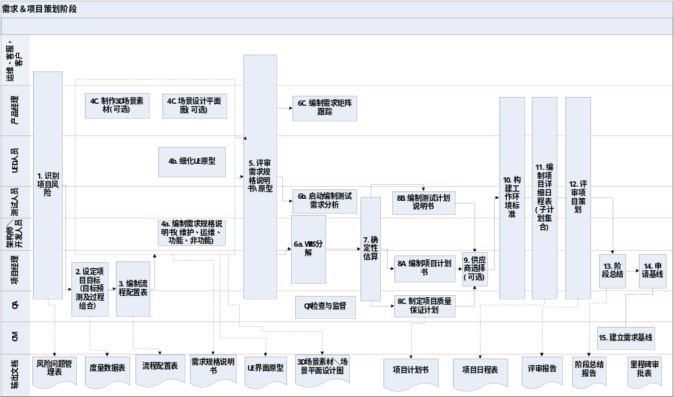
- 工作指引
此阶段QA应与项目经理、CM人员和测试负责人紧密配合，协助项目经理进行项目策划，包括：
- 文档编写指引与检查： 指引项目经理在完成当前阶段文档的编写，保证文档的正确与按时输出。阶段文档可参考《流程配置表》或《研发主流程》。
- QA关注项目的质量目标的设定是否合理。
- 参与拟定项目的流程：《流程配置表》促进并配合项目经理、测试负责人、产品经理完成上述文档的制定，并将完成的流程配置表初稿提交EPG审核，最终将审核并修正的流程配置表归档至项目的配置库。
- 更新QA检查表：根据《项目日程表》进行更新。
- 参加或关注评审活动：参照《评审指南》，促进阶段评审会议的开展并参加会议，提出评审文档或评审过程中存在的问题，关注评审的开展是否遵循《评审指南》；跟进评审发现问题的闭环情况。阶段评审活动可参考《流程配置表》。
- 工作量估算指引：需求规格评审通过后，引导项目经理完成项目的确定性估算。
- QA辅导与监察：
- 每周执行QA审计，参照检查表里的审计项（可以进行适当的扩展）对项目进行检查，发现项目过程中存在的问题，记录到问题跟踪表里，推动问题得到闭环。
- 对无法得到相应或闭环的问题，要采取升级措施，逐级上报，直至问题闭环。
- 通过参加项目例会或访谈项目成员，了解项目的开展情况；或者收集项目成员的培训意向，为项目组提供质量保证相关的培训。
- 注意事项：
- 质量目标的设定是否合理。
- 《流程配置表》的裁剪要严格遵守裁剪要求：
- 流程配置时结合质量目标预测过程组合的结果、项目风险；
- 如裁剪必选项，需经过EPG同意，并在备注里说明；
- 如裁剪可选项，需关注裁剪原因，并在备注里说明
- 《需求规格说明书》中，功能性需求和非功能性需求必须严格按照公司的规定进行编号，若编号不符合，QA需指出；编号规则参考《需求-设计-测试需求-测试用例 对应关系编码规则(修订).doc》。
- 《估算表》的注意事项请参考《项目估算指南》。
- 关注《项目日程表》的分解粒度是否够细，一般来说，不能有大于5个工作日的活动。同时，也关注各类评审活动、代码走查、准出准入、协助测试等质量控制活动是否有在项目日程表中体现。
- 关注《项目日程表》中的任务分解是否跟估算结果契合。
- QA制定的质量保证计划，应建立在项目计划和流程配置表的基础上，即时间点和审计项等要符合项目实际情况。
- 检查项目经理是否初始化并维护《项目度量数据表》。
- 本阶段QA工作输出：
文档输出：《XXX_项目QA检查表》、《项目QA问题跟踪表》、《QA项目审计汇报模板》(发邮件)
活动输出：流程配置、参加《需求规格说明书》评审、参加《项目计划书》&《项目日程表》评审、进行QA审计、问题汇报、访谈

设计阶段
- QA开始介入设计阶段的触发条件：
需求分析阶段的阶段基线完成，且里程碑审批通过。
- 设计阶段流程：
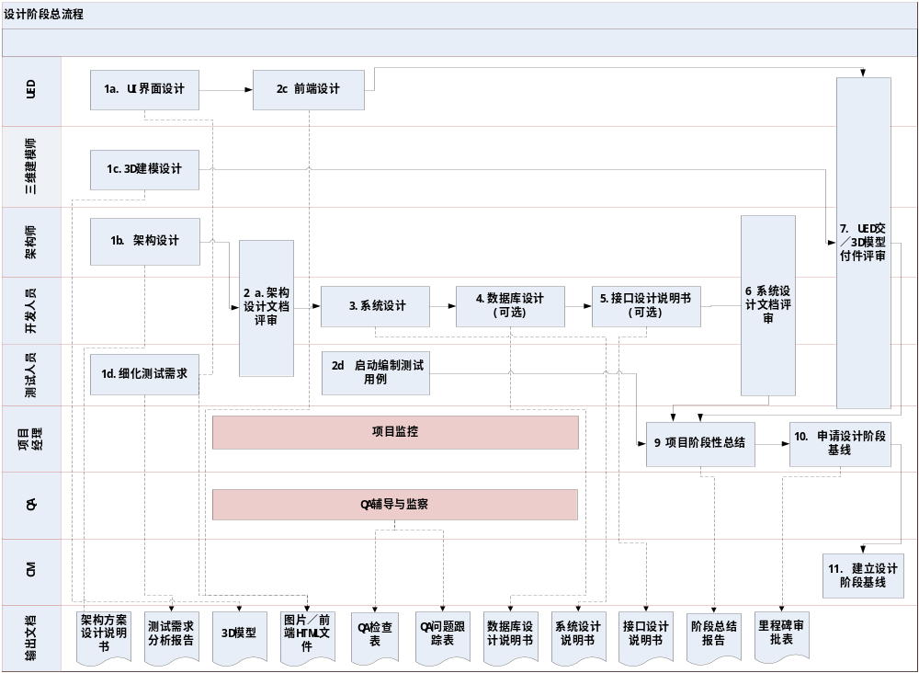
- 设计阶段工作指引：
此阶段QA 重点关注过程活动的开展，包括：
- 文档编写检查：检查项目经理或产品经理在当前阶段是否完成阶段文档的编写，保证文档的正确与按时输出。阶段文档可参考《流程配置表》或《研发主流程》。
- 参加或关注评审活动： 在必要的时候参加评审会议，提出评审文档或评审过程中存在的问题，关注评审的开展。跟进评审发现问题的闭环情况。阶段评审活动可参考《流程配置表》。
- QA辅导与监察：
- 每周执行QA审计，参照检查表里的审计项（可以进行适当的扩展）对项目进行检查，发现项目过程中存在的问题，并记录到问题跟踪表里
- 对无法得到相应或闭环的问题，要采取升级措施，逐级上报，直至问题闭环。
- 通过参加项目例会或访谈项目成员，了解项目的开展情况；或者收集项目成员的培训意向，为项目组提供质量保证相关的培训。
- 设计阶段注意事项：
- 评审会的开展是否符合《国泰安评审流程》相关要求。
- 设计产出的质量是否达到了预期。

- 检查项目经理是否维护《项目日程表》。
- 检查产品经理对《需求跟踪矩阵》的维护。
- 测试人员是否提供了符合需求的测试需求分析。
- 检查项目经理是否维护《项目度量数据表》。
- 本阶段QA工作输出：
文档输出：《XXX_项目QA检查表》、《项目QA问题跟踪表》、《QA项目审计汇报模板》(发邮件)。
活动输出：参加《架构设计说明书》评审（可选）、参加《系统设计说明书》评审（可选）、参加《数据库设计说明书》评审（可选）、参加《测试需求分析》评审（可选）、进行QA审计、问题汇报、访谈。

编码阶段
- QA开始介入编码阶段的触发条件：
设计阶段的阶段基线完成，且里程碑审批通过。
- 编码阶段流程：
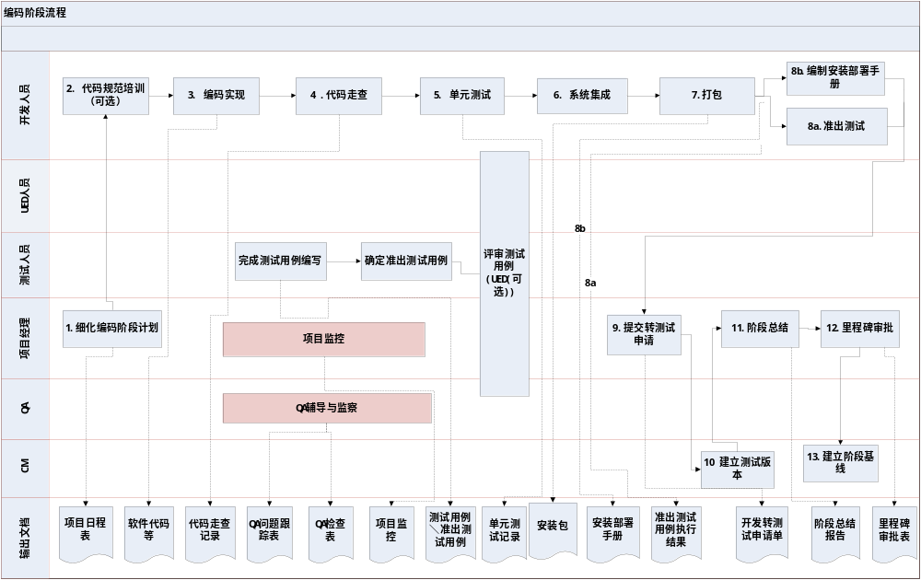
- 工作指引：
此阶段QA 重点关注过程活动的开展，包括：
- 文档编写检查：检查项目经理或产品经理在当前阶段是否完成阶段文档的编写，保证文档的正确与按时输出。阶段文档可参考《流程配置表》或《研发主流程》。
- 参加或关注代码走查/代码评审活动：检查项目组是否按计划开展代码走查活动，是否输出代码走查记录。在必要时，QA可参加项目组的代码走查/代码评审活动，评估活动开展的质量情况。
- QA辅导与监察：
- 每周执行QA审计，参照检查表里的审计项（可以进行适当的扩展）对项目进行检查，发现项目过程中存在的问题，并记录到问题跟踪表里
- 对无法得到相应或闭环的问题，要采取升级措施，逐级上报，直至问题闭环。
- 通过参加项目例会或访谈项目成员，了解项目的开展情况；或者收集项目成员的培训意向，为项目组提供质量保证相关的培训。
- 注意事项：
- 项目组的代码走查/代码评审是否遵循了《国泰安编码规范》的相关规定。
- 检查项目经理是否维护《项目日程表》。
- 检查项目经理是否维护《项目度量数据表》。
- 测试人员是否提供了准确的《准出测试用例》。
- 本阶段QA工作输出
文档输出：《XXX_项目QA检查表》、《项目QA问题跟踪表》、《QA项目审计汇报模板》(发邮件)。
活动输出：参加代码走查（可选）、QA审计、问题汇报、访谈。

测试阶段
- QA 开始介入测试阶段的触发条件：
功能开发完成且通过准出测试及准入测试。
- 测试阶段流程
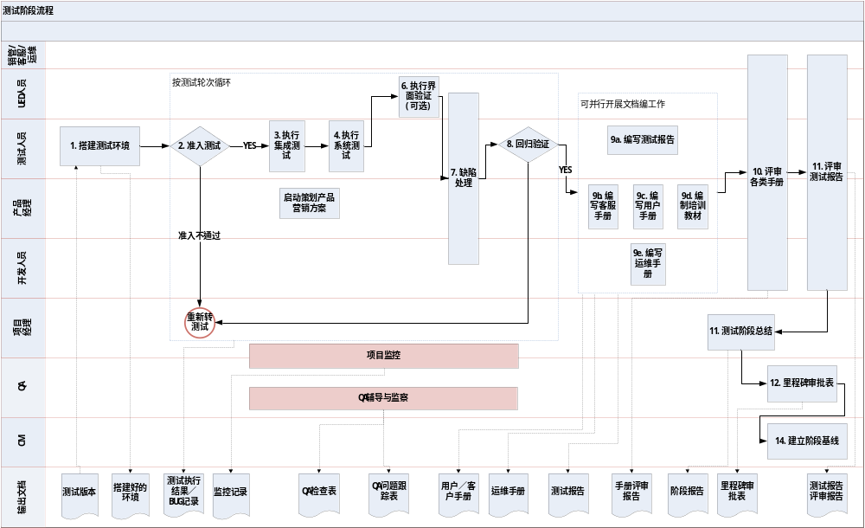
- 工作指引
此阶段QA 重点关注过程活动的开展，包括：
- 缺陷分析：QA定期查看项目缺陷库，关注研发修复缺陷的效率以及新发现的缺陷是否逐渐下降并趋于平稳，判断项目进度或其他风险问题，并及时与项目经理、产品经理、测试负责人或其他项目团队成员沟通，了解项目情况并提出相应的建议解决方案。
- 文档编写指引与检查：检查项目经理或产品经理在当前阶段是否完成阶段文档的编写，保证文档的正确与按时输出。阶段文档可参考《流程配置表》或《研发主流程》。
- 版本控制情况：测试版本建立
从转测试申请、配置库、配置管理员处了解版本控制情况。通过测试版本频率判断项目阶段健康状态，项目频繁转测试或转测版本时间间隔过长时，QA需与项目经理、测试负责人或其他项目团队成员了解项目情况，协助项目团队发现问题并提出相应的建议解决方案。
- 参加或关注评审活动：在必要的时候参加评审会议，提出评审文档或评审过程中存在的问题，关注评审的开展。跟进评审发现问题的闭环情况。阶段评审活动可参考《流程配置表》。
- QA辅导与监察：《XXX_项目QA检查表》&《项目QA问题跟踪表》、项目会议、访谈
- 每周执行QA审计，参照检查表里的审计项（可以进行适当的扩展）对项目进行检查，发现项目过程中存在的问题，并记录到问题跟踪表里。
- 对无法得到相应或闭环的问题，要采取升级措施，逐级上报，直至问题闭环。
- 测试阶段注意事项：
- 开发组是否严格按照准出测试用例进行了准出测试，并生成了准出测试记录。
- 准入测试是否有相关的度量数据输出，且是否达到了预定的目标。
- 项目经理的转测试申请邮件是否包含了转测试申请单、准出测试用例；转测试申请单是否填写了相关信息。
- 测试版本是否严格按照测试轮次来建立；对于非正式的转测试版本，是否有明确的控制时间点。
- 各手册是否按时在输出，输出人是否为对应的角色；是否组织相关人员对手册进行评审，评审人是否回复评审意见。
- BUG的记录与管理是否落实到了缺陷管理工具上。（UED和产品经理的BUG管理）
- 本阶段QA工作输出：
文档输出：《XXX_项目QA检查表》、《项目QA问题跟踪表》、《QA项目审计汇报模板》(发邮件)。
活动输出：参加各手册评审会议（可选）、QA审计、问题汇报、访谈。

验收阶段
- QA开始介入验收阶段的触发条件：
测试工作已完成且《系统测试报告》已经评审通过。

- 验收阶段流程：
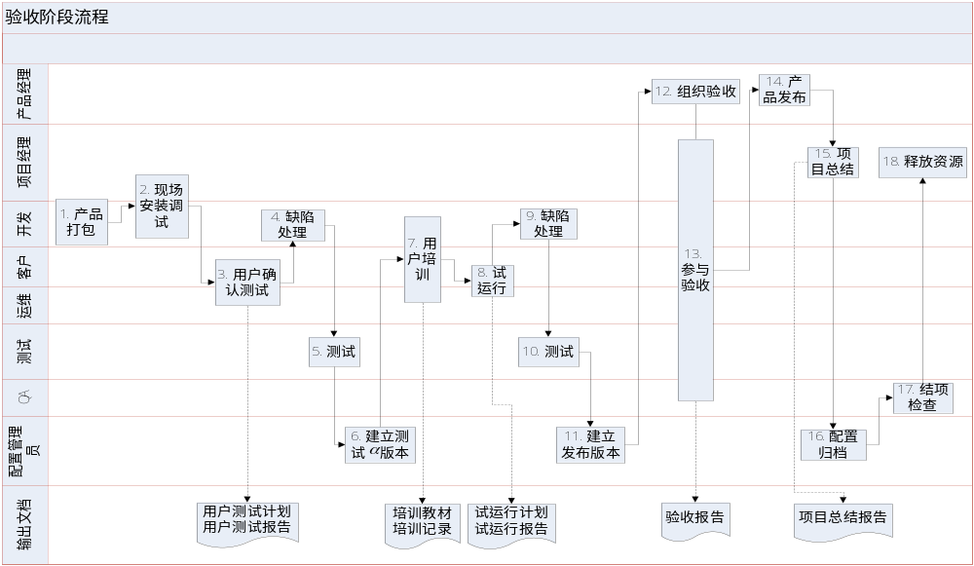
- 验收阶段工作指引
此阶段QA 重点关注过程活动的开展，包括：
- 文档检查：阶段文档可参考《流程配置表》或《研发主流程》。
- 关注版本的建立情况。
- 产品验收：参加产品的验收会议，并关注各个相关角色参加验收会议的情况；关注产品经理是否出具《产品验收报告》，验收报告的内容是否本产品要求一致。
- 项目总结：总结会议
参加项目的总结会议，从QA角度指出项目可以提炼或保持的优秀实践，同时也指出存在的不足，并关注各个相关角色参加验收会议的情况
- QA辅导与监察：
- 每周执行QA审计，参照检查表里的审计项（可以进行适当的扩展）对项目进行检查，发现项目过程中存在的问题，并记录到问题跟踪表里
- 对无法得到相应或闭环的问题，要采取升级措施，逐级上报，直至问题闭环。
- 必要时为项目组提供验收阶段及发布环节的流程辅导。
- 验收阶段注意事项：
- 内部验收的产品，没有用户确认测试和试运行环节。
- 验收会议是否邀请了项目的相关干系人参与。
- 产品发布版本是否及时建立。
- 注意验收缺陷的收集、记录、措施、闭环等工作。

体验阶段
    - 体验问题的管理：收集、整理、规划

补充说明
- 项目辅导与审计贯穿项目生命周期的各阶段
- 督促并协助项目经理及项目团队在整个项目生命周期的各阶段中开展风险识别及跟踪管理活动，尤其在立项阶段及需求阶段需要重点辅导项目经理尽早识别项目风险及规避措施

